ФГБОУ ВО «БГПУ» им. М. Акмуллы

Центр развития одаренности школьников

**ЗАДАНИЯ**

**по МАТЕМАТИКЕ**

**для учащихся 6 класса**

**Задача № 1.**

**Ответ:** *АААА + ВВВ - СС + D = 1995  
A-1*

*B-8*

*C-11*

*D-7*

*1111+888-11+7=1995*

**Задача № 2.**

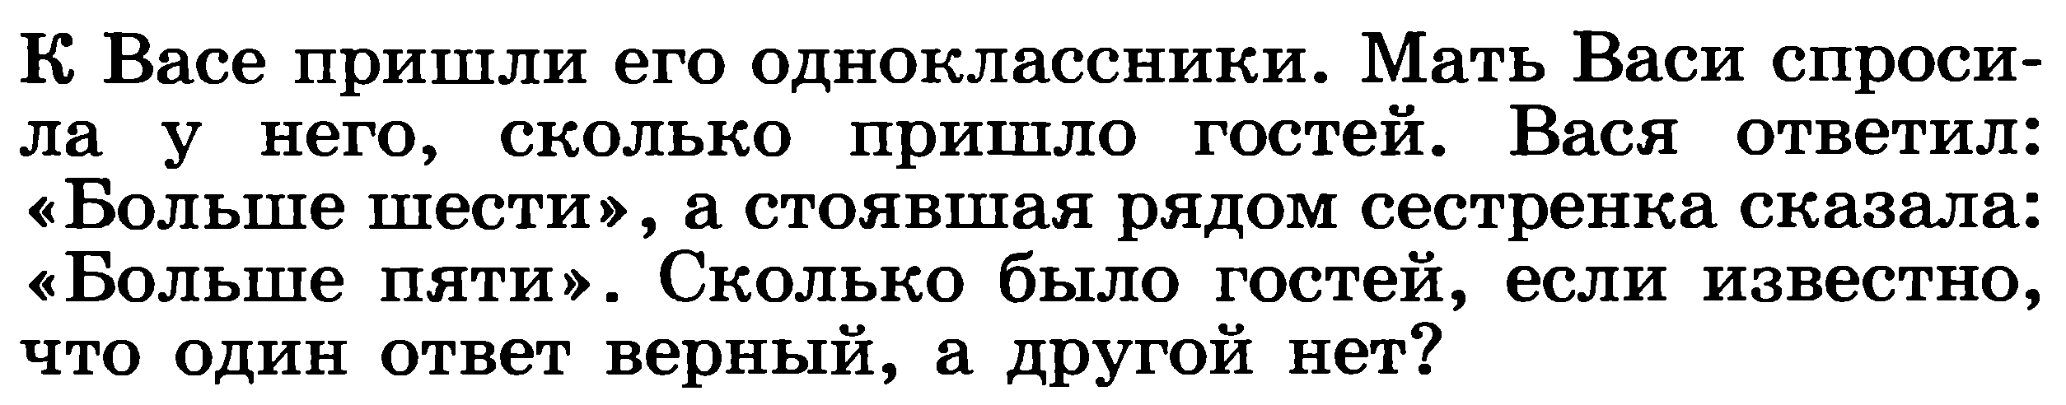

***Ответ:*** *Сестра врёт так как она говорит 5≤ ,а брат ≤6*

**Задача № 3.**

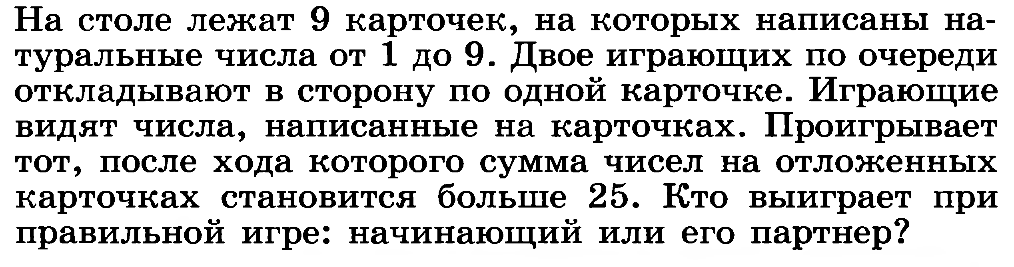

***Ответ:*** *1+3+5+7+9=25 (1 игрок)  
2+4+6+8=20 (2 игрок)*

*Новичок победит.*

ВЫПОЛНИЛ

Фамилия_____Полетаев__________________

Имя_________Владислав_________________

Отчество_____Андреевич________________

Класс________6 «А»_____________________

Школа_______МБОУ СОШ №7___________

Город (село)__г.Туймазы________________

Район_______________________________

Ф.И.О. учителя____Абдуллина Альбина Музеяновна___